**Демо версия контрольной работы по географии**

**10 класс 2025 г**

А1. Город-порт Арендал имеет географические координаты 58°27′ с.ш. 8°46′ в.д. Определите, на территории какого государства находится этот город.

Ответ ________________________________________________________________

А2. На метеостанциях 1, 2 и 3 одновременно проводят измерения содержания водяного пара в 1 м3 воздуха и определяют относительную влажность воздуха. Полученные значения показаны в таблице. Расположите эти метеостанции в порядке понижения температуры воздуха на них в момент измерения содержания водяного пара (от наиболее высокой к наиболее низкой).

|  |  |  |
| --- | --- | --- |
| **Метеостанция** | **Содержание водяного**  **пара в 1 м3 воздуха, г** | **Относительная**  **влажность воздуха, %** |
| 1 | 10,1 | 70 |
| 2 | 12,7 | 65 |
| 3 | 14,0 | 55 |

Ответ ______________________________________________________________________

 А3. На отопление жилых и производственных помещений в холодное время года расходуется различное количество энергии. Это зависит от средних зимних температур данной территории. Запишите названия перечисленных городов России в порядке повышения в них средней температуры января, начиная с города с самой низкой температурой.

1)  Курск

2)  Благовещенск

3) Мурманск

Запишите получившуюся последовательность цифр.

Ответ ______________________________________________________________________

А4. Установите соответствие между проливом и его обозначением на карте мира:

к каждому элементу первого столбца подберите соответствующий элемент из второго столбца.

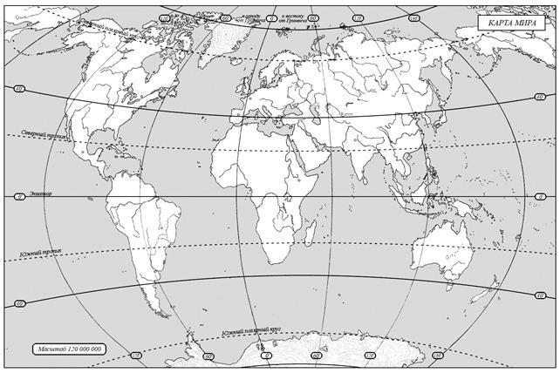

2

1

4

3

Пролив Обозначения на карте

А) Дрейка 1) 1

Б) Мозамбикский пролив 2) 2

В) Девисов пролив 3) 3

4) 4

Ответ

|  |  |  |
| --- | --- | --- |
| А | Б | В |
|  |  |  |

А5.Расположите перечисленные параллели в порядке уменьшения продолжительности светового дня 12 ноября, начиная с параллели с наименьшей продолжительностью дня.

1) 55⁰ с.ш.

2) 35⁰ с.ш.

3) 15⁰ с.ш.

Запишите в таблицу получившуюся последовательность цифр.

Ответ ____________________________________________________________________

А6. Прочитайте приведённый ниже текст, в котором пропущен ряд слов.

Выберите из предлагаемого списка слова, которые необходимо вставить

на места пропусков.

Зона смешанных лесов

Климат этого природного комплекса довольно______ (А). Зимой температураопускается до −15 градусов по Цельсию, а летом колеблется в пределах +15 … +20. Количество годовых атмосферных осадков ______ (Б) 700 мм в год, но _______ (В) испарение, что послужило толчком к появлению листопадных деревьев.

Выбирайте последовательно одно слово за другим, мысленно вставляя на места пропусков слова из списка в нужной форме. Обратите внимание на то, что слов в списке больше, чем Вам потребуется для заполнения пропусков. Каждое слово может быть использовано только один раз.

Список слов:

1) суровый

2) не более

3) не превышает

4) мягкий

5) не менее

6) превышает

Запишите в таблицу соответствующую последовательность цифр

Ответ

|  |  |  |
| --- | --- | --- |
| А | Б | В |
|  |  |  |

А7. Выберите регионы России, имеющую наибольшую среднюю плотность населения

1) Магаданская область и Республика Хакасия

2) Красноярский край и Республика Калмыкия

3) Республика Чувашия и Республика Саха

4) Свердловская область и Ростовская область

Ответ ___________________________________________________________________

А8. Установите соответствие между страной и диаграммой, отражающей распределение её экономически активного населения по секторам экономики: к каждой позиции, данной в первом столбце, подберите соответствующую позицию из второго столбца.

- - промышленность - сельское хозяйство - сфера услуг

СТРАНА РАСПРЕДЕЛЕНИЕ

ЭКОНОМИЧЕСКИ АКТИВНОГО НАСЕЛЕНИЯ

А. Камбоджа

Б. Швеция

В. Иран

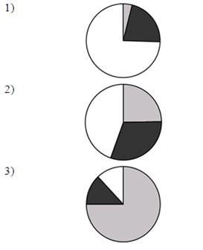

Запишите в таблицу выбранные цифры под соответствующими буквами.

Ответ

|  |  |  |
| --- | --- | --- |
| А | Б | В |
|  |  |  |

А9. Расположите перечисленные страны в порядке возрастания в них показателя средней ожидаемой продолжительности жизни населения, начиная со страны с наименьшим значением этого показателя.

1) Чад

2) Перу

3) Ангола

Запишите в таблицу получившуюся последовательность цифр.

Ответ _______________________________________________________________________

А10. Прочитайте приведенный ниже текст, в котором пропущен ряд слов (словосочетаний). Выберите из предлагаемого списка слова (словосочетание), которые необходимо вставить на место пропуска.

Сельское хозяйство Аргентины

Сельское хозяйство играет важную роль в экономике Аргентины. Основными его направлениями являются ______________ (А). По поголовью крупного рогатого скота Аргентина _______ (Б) стран мира. Огромные площади пампы засеяны ____________ (В). Для обеспечения животноводства выращивают большое количество кормовых трав.

Выбирайте последовательно одно слово за другим, мысленно вставляя на места пропусков слова из списка в нужной форме. Обратите внимание на то, что слов в списке больше, чем Вам потребуется для заполнения пропусков. Каждое слово может быть использовано только один раз.

Список слов (словосочетаний)

1) молочное скотоводство

2) в первую десятку

3) мясное скотоводство и овцеводство

4) пшеницей и кукурузой

5) тонкорунное овцеводство

6) первую тройку

В данной ниже таблице приведены буквы, обозначающие пропущенные  
слова (словосочетание). Запишите в таблицу под каждой буквой номер  
выбранного Вами слова (словосочетания).  
Ответ:

|  |  |  |
| --- | --- | --- |
| А | Б | В |
|  |  |  |

А11. Выберите все верные высказывания и запишите цифры, под которыми они

указаны.

1) Уровень экономического развития страны напрямую зависит количества АЭС на ее территории.

2) Темп роста населения Земли зависит от превышения рождаемости над

смертностью.

3) Посадка кустарников на склонах способствует усилению водной эрозии.

4) Одним из наблюдаемых последствий глобальных изменений климата является интенсивное таяние ледников.

5) Тёплые течения способствуют уменьшению количества атмосферных

осадков.

Ответ: ___________________________________________________________________

А12. Россия является крупнейшим поставщиком цветных металлов на мировой рынок.

В каких трёх из перечисленных регионов России ведётся добыча алюминия?

Запишите цифры, под которыми указаны эти регионы.

1) Свердловская область

2) Ивановская область

3) Республика Коми

4) Кемеровская область

5) Забайкальский край

6) Республика Калмыкия

Ответ ____________________________________________________________________

А13. На основе анализа данных приведённой ниже таблицы укажите регионы, в которых в период с 2012 по 2014 г. ежегодно происходило увеличение объёмов промышленного производства. Запишите цифры, под которыми указаны эти регионы

**Динамика объёмов промышленного производства** (в процентах к предыдущему году)

|  |  |  |  |  |
| --- | --- | --- | --- | --- |
|  | **Регион** | **2012 г.** | **2013 г.** | **2014 г.** |
| 1 | Астраханская область | 118,7 | 115,5 | 102,9 |
| 2 | Краснодарский край | 108,3 | 102,5 | 105,3 |
| 3 | Сахалинская область | 94,7 | 99,5 | 106,1 |
| 4 | Владимирская область | 103,4 | 108,0 | 109,2 |

Ответ _____________________________________________________________

А14. С помощью карты сравните высоту истоков рек. Распределите рек по степени возрастания высоты их истоков над уровнем моря.

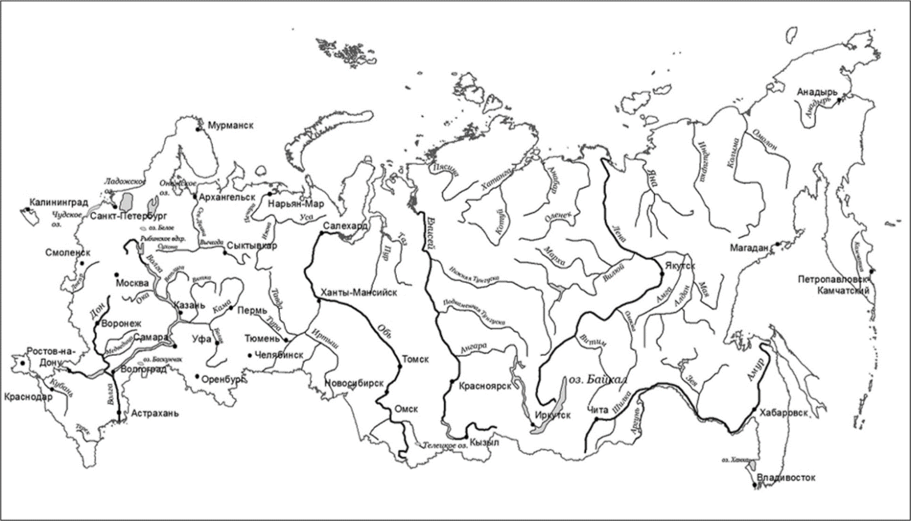

3

1

2

Ответ ______________________________________________________________

А15. Выберите все высказывания с информацией о формировании политической карты мира и запишите цифры, под которыми они указаны.

1) Предметом политической карты мира является государства.

2) Политическая карта мира — это государственные границы стран, нанесённые на картографическую основу.

3) Качественные изменения на политической карте мира связаны с переносом столицы государства.

4) Политическая карта мира является исторической категорией.

5) Южный Судан в 2011 г. получил независимость.

Ответ ______________________________________________________________________

А16. Используя данные диаграммы, определите естественный прирост в России в 2005г. Ответ запишите в виде числа (по образцу, указанному в инструкции по выполнению работы).

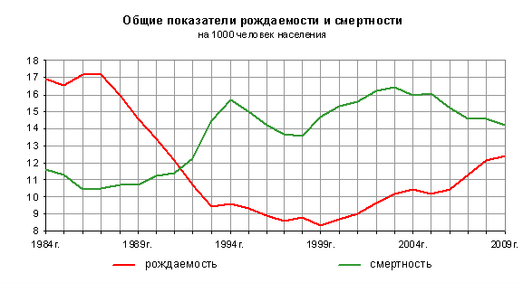

Ответ ________________________ человек (а)

А17.Самолет вылетел из Москвы в Петропавловск-Камчатский в 9.00ч. по местному времени. Определите, сколько часов будет в г. Петропавловске-Камчатском, когда самолет приземлится? Ответ запишите в виде числа

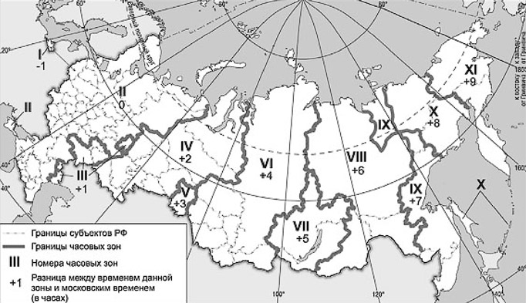

Ответ ________________ ч.

А18. Определите страну по ее краткому описанию.

Это государство является одной из самых национально разнообразных стран Африки и имеет наибольшую долю белого, азиатского и смешанного населения. Страна обладает богатыми минеральными ресурсами, а также является самой экономически развитой на континенте. По форме правления – республика. Является первым государством, имевшим ядерное оружие, но добровольно отказавшимся от него.

Ответ ___________________________________________________________________

А19. Уран является ценным полезным ископаемым, имеющим стратегическое значение. Уран — это основа атомной энергетики. В настоящее время лидером по добыче урана в мире выступает Казахстан. Определите ресурсообеспеченность этой страны, если известно, что общие разведанные запасы оцениваются более 700 тыс. тонн урана, а объем добычи составил 21,3 тыс. тонн. Ответ запишите в виде числа.

Ответ _______ лет.

А20. Определите регион России по его краткому описанию:

Эта область — одна из «жемчужин» Русского Севера. Входит в состав Северо-западного федерального округа. Расположена на севере Восточно-Европейской равнины. Является одним из мировых гигантов производства проката и труб. Здесь находится компания «Северсталь» с годовым оборотом 14 млрд. долларов. Одной из главных достопримечательностей области считается национальный парк «Русский Север». Столица области древнейший, но не самый крупный город.

Ответ __________________________ область.

Южная Америка. Доля городского населения.

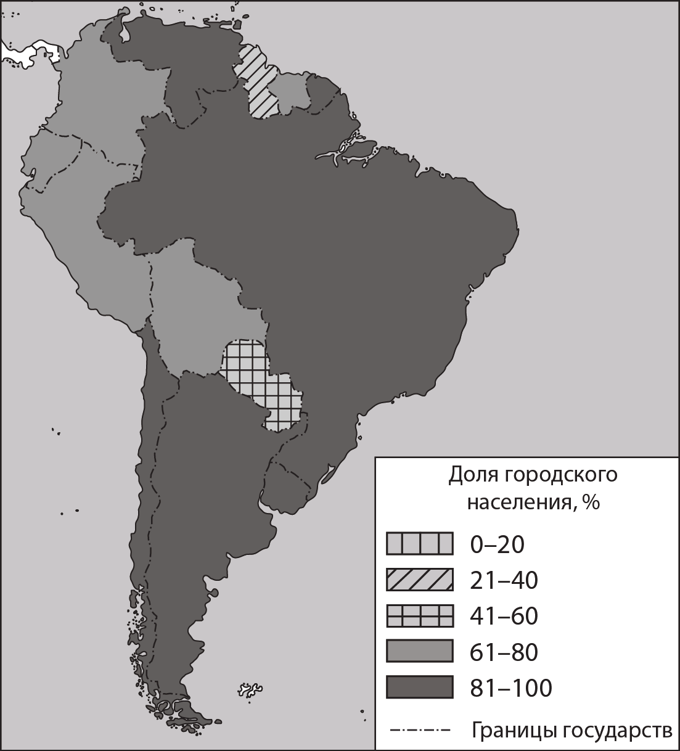

А21. Расположите перечисленные страны в порядке возрастания в них доли

городского населения в общей численности населения, начиная со страны

с наименьшим значением этого показателя.

1) Парагвай

2) Уругвай

3) Чили

Запишите в таблицу получившуюся последовательность цифр

|  |  |  |
| --- | --- | --- |
|  |  |  |

А22. Андрей решил составить карту «Африка. Доля городского населения»,

используя такую же интервальную шкалу, как на приведённой выше карте Южной Америки.

Установите соответствие между страной и условным обозначением, которое

необходимо использовать для отображения доли городского населения

каждой из перечисленных стран на карте: к каждой позиции, данной

в первом столбце, подберите соответствующую позицию из второго столбца.

СТРАНА УСЛОВНОЕ ОБОЗНАЧЕНИЕ

А) Мали 1)  0-20%

Б) Марокко 2)  21-40%

В) Нигер 3)  41-60%

4)  61-80%

5)  81-100%

Запишите в таблицу выбранные цифры под соответствующими буквами.

Ответ:

|  |  |  |
| --- | --- | --- |
| А | Б | В |
|  |  |  |

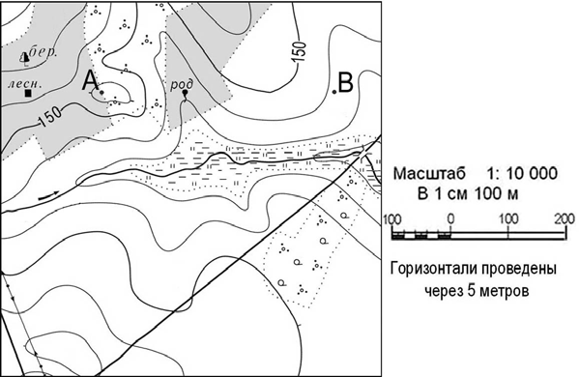

А23. Определите по карте азимут от родника на дом лесника. Ответ запишите

цифрами.

Ответ: ___________________________ градусов.

А24. В бланке ответов № 2 укажите номер задания и постройте профиль рельефа

местности по линии А – В. При построении основы профиля используйте

горизонтальный масштаб в 1 см 50 м и вертикальный масштаб в 1 см 5 м.

Укажите на профиле знаком «Х» положение родника.

Изобретение контейнера

Изобретателем контейнера и отцом контейнерных перевозок считается американец Малкольм Маклин (1956г). ISO-Конте́йнер — стандартизированная многооборотная тара, предназначенная для перевозки грузов автомобильным, железнодорожным, морским и воздушным транспортом и приспособленная для механизированной перегрузки с одного транспортного средства на другое. Компания РМ Рейл – крупнейший производитель морских контейнеров в России. Морские контейнерные перевозки — один из самых безопасных способов доставки товаров.

Контейнеры бывают специализированными и универсальными, т.к, разные виды грузов требовательны к определенным условиям и имеют различное назначение. Также, используют контейнеры разного цвета.

Например, серый и белый цвет, могут использоваться для отражения солнечного света и помогают регулировать температуру внутри контейнера, синий цвет указывает на перевозку сухих грузов (зерно, одежда и электроника) и т.д..

Знание цветов контейнеров дает представление о судоходной отрасли и способствует безопасной и эффективной транспортировке товаров.

А25. Россия, как морская держава, имеет крупный торговый флот и активно осуществляет морские перевозки товаров и грузов по всему миру. Приведите три довода в пользу морских грузовых перевозок.

А26. В тексте говорится, что использование различных цветов на грузовых контейнерах имеет практические цели. Предложите свое объяснение для контейнера красного цвета.

А27.На основе анализа данных справочных материалов предположите, какая из стран: Нигер или Чили – находилась в 2017 г. выше в рейтинге ООН по

индексу человеческого развития (ИЧР). Для обоснования Вашего ответа

запишите необходимые числовые данные из таблиц и вычисления, на

основании которых Вы сделали своё предположение.

А28. Используя данные справочных материалов, сравните доли населения,

занятого в сельском хозяйстве, и доли сельского хозяйства в общих объёмах

экспорта Парагвая и Колумбии. Сделайте вывод о том, в какой из этих стран

сельское хозяйство играло бóльшую роль в экономике в 2017 г. Для

обоснования Вашего ответа запишите необходимые числовые данные и

вычисления.

А29. НПП «Гидроаппаратура» - один из лидеров на рынке насосного оборудования. Компания успешно ведет свою деятельность с 1994 года.

Тульское предприятие насосного оборудования «ГИДРОАППАРАТУРА» производит самые современные и надежные образцы промышленного насосного оборудования: центробежные насосы для перекачивания чистой воды, кислот, соляных растворов и щелочей, канализационные насосы и др. Современные насосы и оборудование водоснабжения являются сложными техническими устройствами. Компания реализует свою продукцию на территории: Калуги и Калужской области, Смоленска и Смоленской области, Тулы и Тульской области.

Укажите два фактора, способствующих размещению предприятия этой отрасли в г. Тула.

А30. Определите, в каком из промышленных центров, обозначенных на карте

буквами А и В, будет наблюдаться максимальное загрязнение атмосферы. Для

обоснования своего ответа приведите два довода. Если вы приведете более

двух доводов, оцениваться будут только два, указанных первыми.

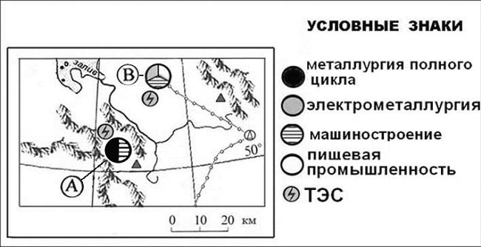

А31. Морское судно преодолело путь между пунктами с географическими координатами 4°с.ш. 110°з.д. и 0⁰ ю.ш. 110°з.д., двигаясь строго на юг вдоль меридиана.

Определите расстояние пути в км, которое прошел корабль.

Ответы:

|  |  |  |  |
| --- | --- | --- | --- |
| Номер задания | Правильный ответ | Номер задания | Правильный ответ |
| А1. | Норвегия | А13 | 124 |
| А2. | 321 | А14 | 231 |
| А3. | 213 | А15 | 35 |
| А4. | А-3, Б-4, В-1 | А16 | -6 |
| А5. | 123 | А17 | 18.00ч. |
| А6. | А-4, Б-2, В-6 | А18 | ЮАР |
| А7. | 4 | А 19 | 33 года |
| А8. | А8. А-3, Б-1, В-2 | А20 | Вологодская область |
| А9. | А9. 132 | А21. | 132 |
| А10. | А-3, Б-6, В-4 | А.22 | А-3, Б-4, В-1 |
| А11. | 24 | А.23 | 90⁰ |
| А12. | 134 | А.24 |  |

|  |
| --- |
| А 24.    1) На рисунке в ответе длина горизонтальной линии основы  профиля равна 80 ± 2 мм, и расстояние от левой вертикальной оси до родника – 29 ± 2 мм.  2) Форма профиля в основном совпадает с эталоном.  3) На участке 1 склон круче, чем на участке 2.  Ответ включает все три названных выше элемента **(2б)**  Ответ включает один (1-й)  ИЛИ  два (любые) из названных выше элементов **(1б)**  Максимальный балл **2.** |

|  |  |
| --- | --- |
| А.25 | 1) Транспортировка груза морскими судами обойдется дешевле, чем перевозка любым другим видом транспорта. 1б  2) Возможность перевозки крупногабаритных, тяжеловесных и объемных грузов. 1б  3) Безопасность – возможность следить за состоянием груза в процессе его перевозки.1б  Максимальный балл **3.** |
| А.26 | Красный или другие яркие цвета могут использоваться для обозначения опасных или токсичных веществ, перевозимых внутри контейнера. 1б |
| А.27 | 1) В ответе делается предположение, что выше в рейтинге ООН по  ИЧР находился Чили.  В обосновании говорится, что:  2) в Чили более высокая средняя ожидаемая продолжительность жизни населения,  **ИЛИ** приводятся значения показателя средней ожидаемой продолжительности жизни населения: 80 лет в Чили и 60 лет в Нигер;  3) в Чили выше ВВП на душу населения, и приводятся значения  показателя ВВП: 24 397долл. в Чили и 986 долл. в Нигер  **ИЛИ** в Чили выше ВВП на душу населения, и приводятся  вычисления: 453 800 : 18,6 в Чили и 21900 : 22,2 в Нигер.  Ответ включает в себя все три названных выше элемента и в нём  отсутствуют географические ошибки (**3б).**  Ответ включает в себя все три названных выше элемента, но в нём  присутствует географическая ошибка (**2б).**  Ответ включает в себя два (1-й и 2-й) из названных выше элементов.  ИЛИ Ответ включает в себя два (1-й и 3-й) из названных выше  элементов (**1б).**  Максимальный балл **3.** |
| А.28 | 1) Сельское хозяйство играет большую роль в экономике Парагвая. 1б  В обосновании говорится, что:  2) Доля населения, занятого в сельском хозяйстве, выше в Парагвае, чем в Колумбии;  ИЛИ приводятся значения 26% в Парагвае и 17% в Колумбии;  3) Доля сельского хозяйства в общем объеме экспорта Парагвая выше, чем в общем объеме экспорта Колумбии;  4) Для определения доли сельского хозяйства в общем объеме экспорта Парагвая приводятся вычисления: 5,5 : 8,6 = 64%;  Для определения доли сельского хозяйства Колумбии приводятся вычисления: 8,3 : 37,8 = 21%  ИЛИ приводятся значения: 64% в Парагвае и 21% в Колумбии;  Ответ включает в себя все четыре названных выше элемента **(2б)**  Ответ включает в себя три (любых) из названных выше элементов **(1б)**  Максимальный балл **2.** |
| А.29 | Город Тула расположен в Центральном экономическом районе. Здесь высокий уровень урбанизации и развита черная металлургия.  1) потребительский фактор **(1б)**  1) развитие черной металлургии **(1б)**  Максимальный балл **2.** |
| А.30 | 1) Бóльшее загрязнение атмосферы будет наблюдаться в пункте А. **(1б)**  В обосновании говорится, что:  2) металлургия полного цикла больше загрязняет окружающую  среду, чем электрометаллургия; (**1б)**  3) пункт А расположен в межгорной котловине (**1б)**  Ответ включает все три названных выше элемента (**2б)**  Ответ включает два (любые) из названных выше элементов (**1б)**  Максимальный балл **2.** |
| А.31 | 1) Определяем, на сколько градусов переместилось судно с севера на юг по меридиану:  4⁰+0⁰ = 4⁰  2) 1⁰ меридиана = 111км  Определяем длину пути в км: 4 * 111 = 444 км  Максимальный балл **1**. |